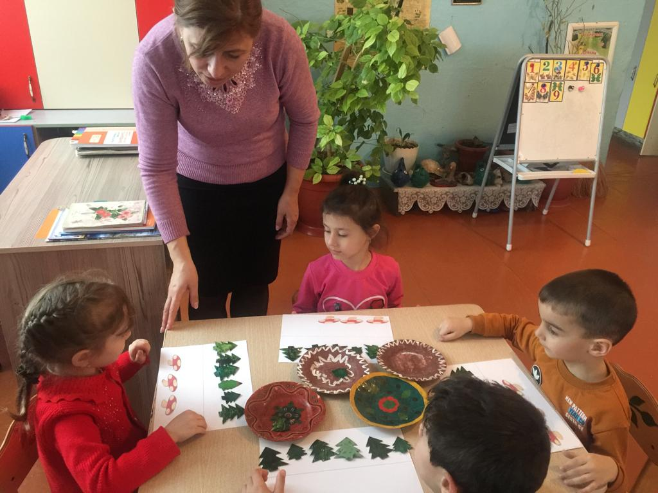Открытое занятие в средней группе «В поиске клада»
Интеграция образовательных областей: «Познавательное развитие», «Речевое развитие», «Физическое развитие».
Цель: совершенствовать математические представления о геометрических фигурах, о счёте в пределах 5.
Задачи: 1. Закреплять: умения называть и находить геометрические фигуры;
- умение различать геометрические фигуры по: цвету, форме, размеру;
- счёт в пределах 5;
- находить, называть или показывать цифру в пределах 5;
- представления о сутках, что они состоят: утро, день, вечер, ночь;
- умение ориентироваться в пространстве;
2. Развивать: внимание, память, речь;
- умение действовать согласно инструкции.
3. Воспитывать чувство взаимопомощи, смекалку, любознательность, умение работать в коллективе;
- создать хорошее настроение, желание заниматься, узнавать что-то новое, интересное.
Оборудование: воздушный шар, конверт (с письмом и картинкой волшебника, корзина с мячами (на каждом мяче число от 1 до 6, изображение снеговика, белки, музыкальные инструменты: ложки и бубен, геометрические фигуры, обручи(3, шкатулка с конфетами, цифровой ряд от 1 до 5, слово «ПОБЕДА» на кругах, ключ, числовой веер (1-5).
Содержание организованной деятельности детей:
I. Орг. момент.
(В группе висит шар, к ниточке привязан конверт. В конверте картинка «Волшебник».)
Воспитатель: Ребята, посмотрите, что это такое?
Дети: конверт.
В.: Странный конверт какой-то. На нем написано: «Куда: детский сад. Кому: ребятам средней группы.» Давайте откроем конверт и тогда узнаем от кого оно.
(открываю конверт- в нем картинка и письмо).
В.: Посмотрите, от кого пришло письмо?
Д.: От волшебника.
В.: Правильно! Это написал нам профессор-математик! Нужно скорее прочитать его, может там что-то важное!
(Воспитатель читает письмо).
В.: «Здравствуйте, дорогие ребята! Я знаю, что вы многому учитесь в саду. И я хотел бы вас поздравить с успешной учебой. Я приготовил вам подарок – сокровища! Но, чтобы их получить, вам необходимо пройти испытание. Только смелые и дружные ребята смогут получить мои сокровища. Вы готовы к путешествию? (ответы детей).
Тогда удачи! Даю вам подсказку:
«Мячики лежат в лукошке,
А лукошко у окошка».
(Дети находят корзину с мячами у окна. На каждом мяче числовая карточка, а цифры, соответствующие числу, заранее расположены по всей группе. За каждой цифрой закреплено задание, которое надо выполнить. За выполненное задание дети получают медальон с буквой).
II. Основная часть.
Воспитатель: ну что, ребята, начнем наше путешествие?
(один из детей достает мяч из корзины, на нем число «1»).
В.: Посмотрите, какое число здесь спрятано? Правильно, где цифра с этим числом – здесь наше первое испытание. Посмотрите, перед нами лежат три обруча и разные геометрические фигуры.
Задание: фигуры нужно расположить так, чтобы:
а)внутри зеленого обруча оказались все большие фигуры; внутри желтого - все желтые; а внутри белого - все круглые;
б) в желтый обруч – треугольники
в зеленый – прямоугольники
в белые – круги
Теперь каждый положите фигуру в заданный круг.
(Дети выполняют задание. После его выполнения они получают первый медальон).
Воспитатель: Молодцы! Этот медальон прикрепим на доску.
(Ребенок достает мяч с числом «2» и находят соответствующую цифру).
Воспитатель: Посмотрите, это задание «Музыкальное». Что это такое? (Ложки и бубен). Сейчас вам нужно показать цифру, обозначающую количество ударов, которые я отобью, с помощью бубна, ложек. Готовы? Ну, тогда слушайте!
(Воспитатель отбивает с помощью бубна, ложек некоторое количество ударов, а дети показывают ответ при помощи числового веера. Дети получают вторую награду и продолжают свои приключения. Берут следующий мяч под цифрой 3.)
Воспитатель: Молодцы, ребята! Нас ждет следующее задание!
Задание: игра «Что пропало?»
(На столе лежат геометрические фигуры. Дети смотрят и запоминают. Затем отворачиваются, а воспитатель убирает одну фигуру, а дети называют её.)
Воспитатель: Молодцы! Все справились и с этим заданием, и вы получаете следующий медальон.
(медальон прикрепляют на доску и берут мяч с числом «4»).
Воспитатель: Ребята! Посмотрите, здесь нам нужно поиграть в игру «Назовите время суток», чтобы получить медальон. Вы сможете справиться с этим заданием?
* Когда мы обедаем: днем или утром?
* Когда мы делаем зарядку: утром или вечером?
* Когда мы гуляем: ночью или днем?
* Когда приходим в детский сад: вечером или утром?
* Когда мы играем: ночью или днем?
* Когда ложимся спать: вечером или утром?
Воспитатель: Вот какие молодцы и с этим заданием справились! Получите награду!
(прикрепляют медальон на доску).
Воспитатель: Продолжаем наш путь! Мы уже близко к нашим сокровищам! Но у нас остались еще задания.
(ребенок берет мяч с числом 5. Выполняют задание).
Воспитатель: Чтобы получить наш следующий медальон – нам надо выполнить следующее задание. Задание называется «Заблудившиеся цифры». В этих рядах есть ошибка и нам нужно ее исправить, расположить цифры от 1 до 5.
(на доске числовые ряды с неправильными расположением цифр, дети исправляют ошибки).
Воспитатель: И с этим заданием вы справились! Вот награда! (медальон прикрепляют на доску и берут последний мяч с цифрой). А теперь давайте немножко отдохнём.
III. Физкультминутка.
Ветер дует нам в лицо,
Закачалось деревцо.
Деревцо всё выше, выше.
Ветерок всё тише, тише.
В.: Закройте на минутку глаза. А теперь откройте глаза и повернитесь назад.
Ребята, похоже мы с вами попали а полянку. Что вы тут видите? (Снеговика, белочку, ключик). Ребята, скажите для чего нужен ключ? (Чтобы открыть замок).
Воспитатель: Похоже, мы почти у цели. Ребята посмотрите, тут ещё какие то листочки висят. Давайте прочитаем. «Сделайте 5 шагов туда, куда показывает нос снеговика. Затем сделайте 5 шагов в ту сторону, в которую направлен хвост белки.» Готовы. Начинаем все вместе.
(дети выполняют задание и находят сундук с сокровищами, который спрятан у доски. За это они получают последний медальон).
IV. рефлексия
Воспитатель: мы собрали все медальоны и получили ключ. Давайте сначала вспомним, какие испытания мы сегодня прошли.
(дети вспоминают все задания, которые они выполняли).
Воспитатель: молодцы, мы с вами хорошо все выполнили и получили сокровища. Но сундук откроется не только с помощью ключа, но ещё надо произнести волшебное слово. А оно зашифровано в наших медальонах - давайте его скорее прочитаем.
(дети вместе с воспитателем читают слово из медальонов и получают слово «ПОБЕДА», воспитатель хвалит их и предлагает открыть сундук в группе и там разделить сокровища).

